## Задание 1

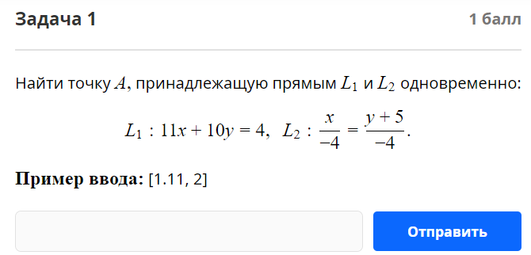

Выразим $y$ из уравнения $L_{1}$. Подставим в уравнение $L_{2}$. Выразим $x$, посчитаем $y$.

## Задание 2

$$\left(a∙b\right)=\left|a\right|∙\underset{a}{Pr}{b}⟹\underset{a}{Pr}{b}=\frac{\left(a∙b\right)}{\left|a\right|}=\frac{a_{x}b_{x}+a_{y}b_{y}+a_{z}b_{z}}{\sqrt{a_{x}^{2}+a_{y}^{2}+a_{z}^{2}}}$$

## Задание 3

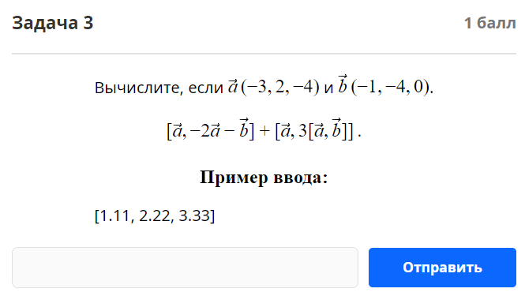

$$a×b=\left|\begin{matrix}i & j & k \\ a_{x} & a_{y} & a_{z} \\ b_{x} & b_{y} & b_{z}\end{matrix}\right|=\left|\begin{matrix}a_{y} & a_{z} \\ b_{y} & b_{z}\end{matrix}\right|i-\left|\begin{matrix}a_{x} & a_{z} \\ b_{x} & b_{z}\end{matrix}\right|j+\left|\begin{matrix}a_{x} & a_{y} \\ b_{x} & b_{y}\end{matrix}\right|k$$

## Задание 4

Для ax+by=c и точки $A(A_{x}, A_{y}).$

Выразим y через x

$$y = -\frac{a}{b} * x +\frac{c}{b}$$

Ортогональная прямая через точку А $y = -\frac{1}{k} * (x - A_{x}) + A_{y}$

## Задание 5

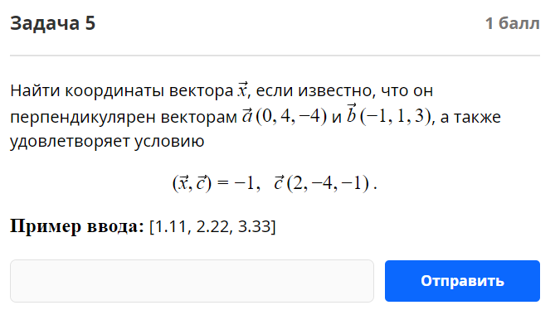

Скалярное произведение через координаты $\left(a∙b\right)=a_{1}b_{1}+a_{2}b_{2}+a_{3}b_{3}$

Из условия получаем:

$$\left\{\begin{aligned}(a,x)=0 \\ (b,x)=0 \\ (c,x)=P\end{aligned}\right.⟹\left\{\begin{aligned}a_{1}x_{1}+a_{2}x_{2}+a_{3}x_{3}=0 \\ b_{1}x_{1}+b_{2}x_{2}+b_{3}x_{3}=0 \\ c_{1}x_{1}+c_{2}x_{2}+c_{3}x_{3}=P\end{aligned}\right.⟹\left(a\left|b\right|c\right)x=\left({\begin{aligned}0 \\ 0\end{aligned} \atop P}\right)$$

Решаем СЛАУ, получаем вектор $x$.

## Задание 6

Для уравнения $Ax^{2} + Cy^{2} + Dx + Ey + F = 0$, смещение равно

$$x_{0} = \frac{-D}{2 * A}, y_{0} = -\frac{E}{2 * C}$$

## Задание 7

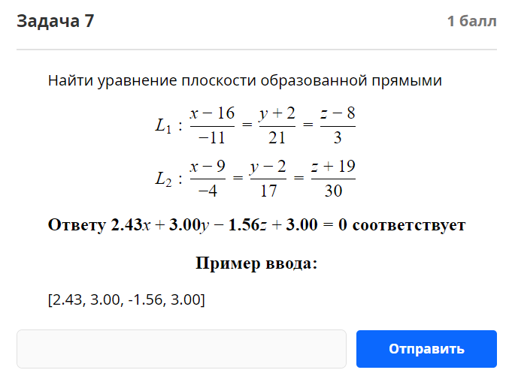

Выпишем из знаменателя векторы $s_{1}=(s_{x}^{1},s_{y}^{1}, s_{z}^{1})$ и $s_{2}=(s_{x}^{2},s_{y}^{2}, s_{z}^{2})$.

Найдём вектор нормали $(n_{x},n_{y},n_{z})$ к прямым:

$n = s_{1}×s_{2}$.

Плоскость, перпендикулярная вектору нормали *Ax+By+Cz+D=0: $$A, B, C = n_{x}, n_{y}, n_{z}$$*

Выпишем смещение одной из прямых $r=(r_{x}, r_{y}, r_{z})$, выразим свободные параметр $D$

$$D = -(n_{x}*r_{x} + n_{y}*r_{y} + n_{z}*r_{z})$$

## Задание 8

Для $Ax^{2}+By^{2}=C$

$a = (C/A)**0.5$– большая полуось $b = (C/B)**0.5$– маленькая полуось $$c = (a**2 - b**2)**0.5$$ $ρ = 2 * c$– расстояние между фокусами $ε= c / a$– эксцентриситет